Программа вебинара
- Новые правила уплаты налогов с 1 января. Единый налоговый платёж. Где теперь хранить деньги, чтоб не насчитали пени?
- Фонды ФСС и ПФР объединились. Теперь бухгалтер должен сдавать один единый отчёт. Что добавится?
- Новый МРОТ. Новые вводные в начислении больничных, расчёте районного коэффициента и северной надбавки.
- Как избежать налоговых проверок? Пошаговая инструкция. И на какие проверки наложен мораторий?
- Отмена НДС для туроператоров с 1 января 2023 года.

О спикере Ольга Ошурко
спикер-эксперт в сфере бухгалтерского и налогового учёта, директор бухгалтерского агентства «Авторская бухгалтерия». Состоит в реестре аттестованных главных бухгалтеров Высшей налоговой академии.
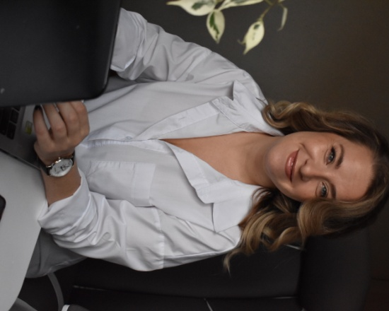
Образование
Высшее экономическое. С отличием закончила Кемеровский государственный сельскохозяйственный институт, экономический факультет по специальности: бухгалтерский учет, анализ хозяйственной деятельности и аудит.

Опыт работы | Опыт работы в сфере более 13 лет.  В настоящее время – соучредитель и директор бухгалтерского агентства “Авторская бухгалтерия” г. Красноярск.  Ранее работала в таких организациях как:  ООО “Феникс”, ООО “Пожспецстрой”, ООО “СТС 24”, МУП Колбинское ЖКХ.  Занимала должности: ведущего специалиста отдела экономического развития администрации Мариинского муниципального района, начальника отдела молодежной политики и туризма УсиМП администрации Мариинского муниципального района.
Опыт публичных выступлений | Выступление на онлайн-конференции 15.12.2022 г. для бухгалтеров «Годовая отчетность»  Выступления на постоянной основе не бизнес-ужинах в г. Красноярске (оффлайн)  Прямые эфиры в соц. сетях на экспертные темы (онлайн).

